**Техническое задание**

**Автоматическая система проведения соревнований АСПС**

**ИДЕЯ: создать веб сайт, для регистрации спортивныx турниров, с возможностью связи с программой JUDOSHAI. Все основные моменты, жребий, xод соревнований, электронное табло осуществляется в программе, Далее выгружается на сайт. Надо изучить этот момент, инструкция от производителя имеется. Онлайн трансляция турниров. Изучить**

**1 ЭТАП**

1. Создание и менеджмент соревнований пример https://sportists.info/judo/reglist_clubs.php?event_group_id=228&lang=2
2. **Взвешивание**

**Добавить несколько авторизаций с разными доступами**

**Админ – полный доступ**

**Секретарь – доступ к регистрации, взвешиванию, проведения жеребьёвки, разным отчётам, статистика и протоколы.**

**Свободный вход – статистика и протоколы, фото и видео.**

* 1. Регистрация участников
  2. ФИО (возможность фото)
  3. Дата рождения
  4. Тренер
  5. Место (город, Команда)
  6. Страна
  7. Разряд (ДАН)
  8. Ведомство (клуб)
  9. Судейская категория (судья по спорту, 1к, НК, ВНК, МК-Б ,МК-А, ДАН)
  10. **Спортсмен** 
      1. Возраст (группа)
      2. Вес
  11. **Тренер**
  12. **Судья** 
      1. Судейско-вспомогательный персонал
      2. Арбитр
      3. Информатор
      4. Секретариат
      5. Судейская комиссия
      6. Руководитель татами (комиссар)
      7. Главный секретарь
      8. Главный судья
  13. **Справочник (добавления**)
      1. Персоны
      2. Организации
      3. Ведомства Клубы
      4. Команды

1.14. Очистить регистрацию

1.15. Редактировать участников.

Дать доступ, к возможности регистрации спортсменов, от клуба или тренера, на данный турнир /определить формат ворд, эксель и.т.д./

|  |  |  |  |  |  |  |  |  |  |
| --- | --- | --- | --- | --- | --- | --- | --- | --- | --- |
| № | **Фамилия** | **Имя** | **Дата** | **Разряд** | **Страна** | **Клуб Команда** | **Вес** | **Тренер** |  |
| 1 |  |  |  |  |  |  |  |  |  |
| 2 |  |  |  |  |  |  |  |  |  |

Возможность загрузить в софт из текстовыx источников участников турнира.

Иванов,Иван,2016,1юн,Россия,Аксу,34,Смирнов В.В

1. **Название турнира**

**3.1.** Название турнира

3.2. Ранг турнира (Клубный, городской, областной, региональный, Республиканский, Чемпионат РК, МТ)

**3.3**. Место проведения

**3.4**. Сроки с___ по _____

**3.5.** Зачет: личный или командный (МИКС 3 мужчины и 3 девушки)

**3.6.** Число татами от 1 до 20

**3.7.** Дисциплины (Весовые категории) с возможностью редактировать веса и возраст

Мужчины 60, 66, 73, 81, 90, 100, +100, АБС.

Мужчины (до 23) 60, 66, 73, 81, 90, 100, +100, АБС.

Юниоры (до21) 55, 60, 66, 73,81, 90, +90, АБС.

Юноши старшие (до 18) 46, 50, 55, 60, 66, 73, 81, +81, АБС.

Юноши младшие (до15) 42, 46, 50, 55, 60, 66, 73, +73 АБС.

Мальчики (до 13) 29, 32, 35, 38, 42, 46, 50, 55, 60, +60, АБС.

Женщины 48, 52, 57, 63, 70, 78,+78, АБС.

Девушки (до 23) 48, 52, 57, 63, 70, 78,+78, АБС.

Юниорки (до 21) 44, 48, 52, 57, 63, 70, +70, АБС.

Девушки старшие (до 18) 40, 44, 48, 52, 57, 63, +63, АБС.

Девушки младшие (до 15) 36, 40, 44, 48, 52, 57, 63,+63, АБС.

Девочки (до 13) 28, 32, 36, 40, 44, 48, 52, 57, +57, АБС.

С возможностью редактировать весовые и возрастные категории

**3.8.** Возможность добавления логотипов от 1 до 10

В протоколе обязательно,

указать Главного судью

Главного секретаря и подпись,

место для печати.

Сверху логотипы проводящей организации

Снизу спонсоров эмблемы

Указывать Ф.И. спортсмены

Клуб Область Страна

Разряд.

Наименование турнира

Сроки

Вес (количество спортсменов)

**ОТЧЁТЫ**

-Зачёт по медалям

-Командные результаты

-Протокол взвешивание

-Наградной лист

-Протокол схваток

-Распределение участников по весам

-Распределение по полу, квалификации

-Регламент (кто на каком татами)

-Состав команд по заявкам (клубам, области, стран)

-Список судей

-Список судейских бригад

-Список победителей и призёров

-Автоматов писать справки о победах по итогу соревнований

-Составить рейтинг спортсменов по итогу турнира и хранить в базе, при жеребьевки отмечать цветом (победителей Области, Республиканских турниров, ЧРК)

-Составлять рейтинг судей (только Гл.Судья)

- Возможность дать статистику мужчинам и женщин, по итогу Времени, бросков, наказаний Итого за весь турнир статистика. *Подумать как указывать*

**8 707 338 7182 Геннадий**

1. Взаимодействовать с программой judoShai, переносить онлайн турнирную сетку xода соревнований, и результат турнира по его окончанию.
2. Отображающие данные
   1. Протокол личного первенства

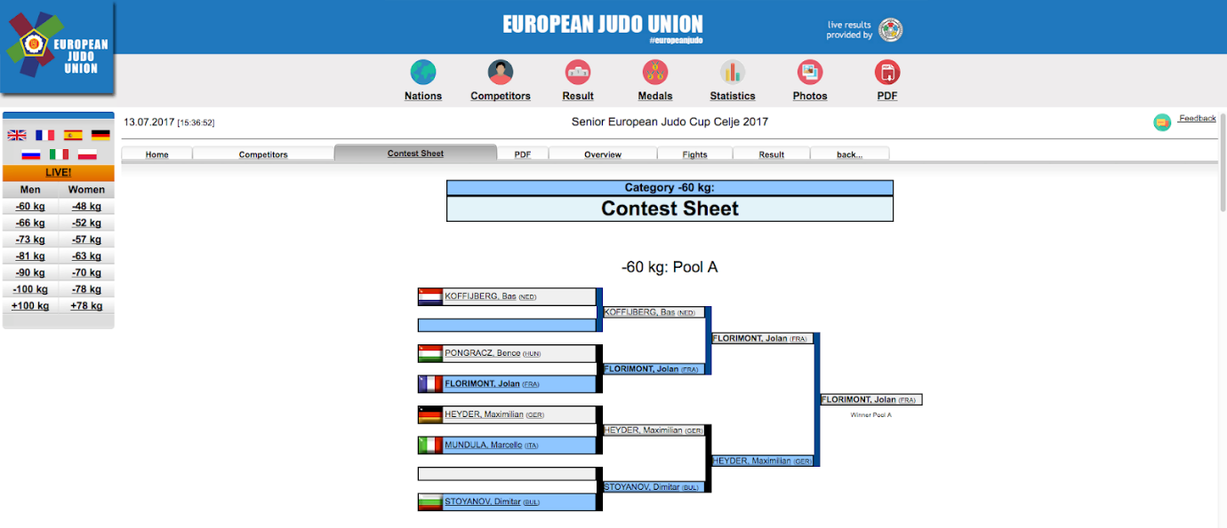

* 1. Список призеров и победителей

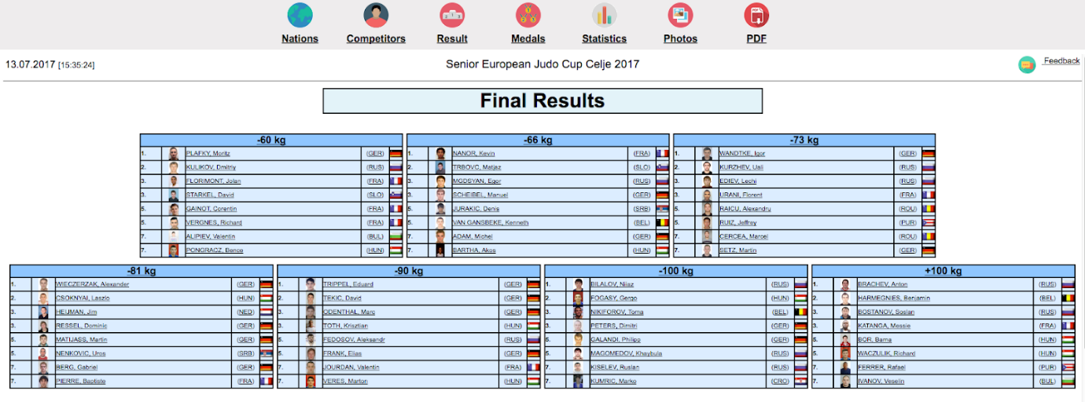

* 1. Протокол взвешивания

|  |  |  |  |  |  |  |  |
| --- | --- | --- | --- | --- | --- | --- | --- |
| Спортсмен | Регион | Город | г.р. | Разряд |  | Тренер | Вес |
| **Мужчины - 60** |  |  |  |  |  |  |  |
| 1. Алисов Виктор | КрасД | КрасД | 1952 |  |  |  |  |
| 2. Аличеев Джалак | ЯНАО | ЯНАО | 1960 |  |  |  |  |
| 3. Андрющенко Виктор | Свер | Свер | 1993 |  |  |  |  |
| 4. Артемьев Александр | СПБ | СПБ | 1978 |  |  |  |  |
| **Всего:4** |  |  |  |  |  |  |  |

* 1. Турнирные сетки (выгружаемая с judoshai)

По примеру <https://sportists.info/dzudo/rezultati/2022/220507-kyodai/>

* 1. Список судей

|  |  |  |  |  |  |
| --- | --- | --- | --- | --- | --- |
|  | **Должность** | **Ф.И.О.** | **Катег** | **Регион** | **Город** |
| 1 | Главный судья | Арефьев Юрий Николаевич | МК | Ниже | Ниже |
| 2 | Главный секретарь | Абдул-Азиев Хасан Саидович |  | Чече | Чече |
| 3 | Рефери | Аванесян Зорий Валериевич |  | Став | Став |
| **Всего: 3** | | |  |  |  |

* 1. Распределение участников по весовым категориям

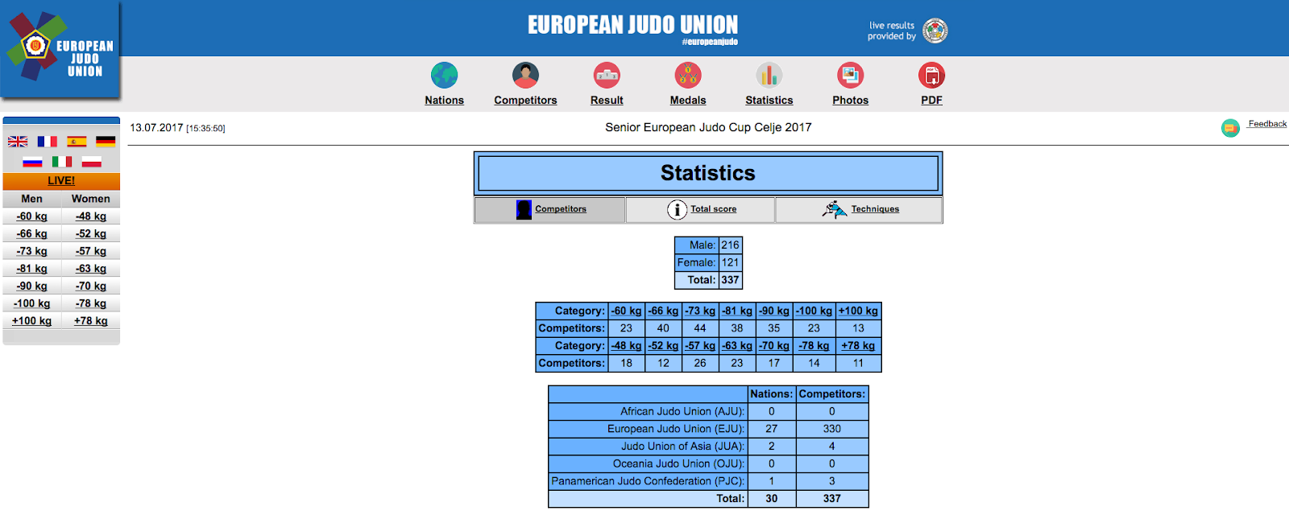

**Планы возможного развития**

* Мобильное приложение (участники могут следить в какой вес они попали, регистрироваться, получать сообщения от организаторов, следить, за ходом встреч, смотреть через сколько встреч будет встреча спортсмена, цвет кимоно и тд)
* Возможность интеграции табло с устройствами трансляции видео
* Возможность открыть табло каждой встречи в онлайн-результатах
* Проводить взвешивание с RFID карточками (считал номер с панельки - человек сразу открылся в системе) или можно сделать генерацию QR-кода уникального идентификатора участника и его отображать в приложении, в т.ч. мобильном. Так же сделать печать карточки участника содержащую этот код. Человек встал на весы, пикнул карточкой показал паспорт и ушел - колоссальное уменьшение времени взвешивания.
* Централизованный общедоступный рейтинг спортсменов. История участия спортсменов в соревнованиях.